

**О внесении изменения в распоряжение Президента Республики Казахстан от 22 марта 2013 года № 190 "Об утверждении Правил присуждения премий, вручения грантов и объявления Благодарности Президента Республики Казахстан в области средств массовой информации"**

Распоряжение Президента Республики Казахстан от 9 апреля 2016 года № 75

      1. Внести в распоряжение Президента Республики Казахстан от 22 марта 2013 года № 190 «Об утверждении Правил присуждения премий, вручения грантов и объявления Благодарности Президента Республики Казахстан в области средств массовой информации» (САПП Республики Казахстан, 2013 г., № 23, ст. 370) следующее изменение:  
      приложение 2 к вышеназванному распоряжению изложить в новой редакции согласно приложению к настоящему распоряжению.  
      2. Настоящее распоряжение опубликовать в средствах массовой информации.

*Президент*  
*Республики Казахстан                       Н. НАЗАРБАЕВ*

ПРИЛОЖЕНИЕ           
к распоряжению Президента  
Республики Казахстан     
от 9 апреля 2016 года № 75

ПРИЛОЖЕНИЕ 2          
к распоряжению Президента   
Республики Казахстан     
от 22 марта 2013 года № 190

**ОПИСАНИЕ**  
**диплома и нагрудного знака лауреата премии, свидетельства**  
**обладателя гранта и Благодарности Президента**  
**Республики Казахстан в области средств массовой информации**

      1. Диплом лауреата Премии Президента Республики Казахстан в области средств массовой информации печатается в вертикальном положении на бумаге типа «Sirio Pearl» (золото) размером 400 х 400 мм на цифровых принтерах.  
      2. В центральной части фона диплома расположено графическое изображение здания «Акорда», выполненное эффектом «карандашной графики».  
      3. Текст диплома обрамляется паспарту, изготовленным на бумаге «Alina Pure 9005» (бордо), в верхней центральной части которого расположен тисненный золотом Герб Республики Казахстан. Текст диплома печатается цифровым способом бордовой краской на государственном языке в следующей редакции:

**ДИПЛОМ**  
             ҚАЗАҚСТАН РЕСПУБЛИКАСЫ ПРЕЗИДЕНТІНІҢ  
            БҰҚАРАЛЫҚ АҚПАРАТ ҚҰРАЛДАРЫ САЛАСЫНДАҒЫ  
                           СЫЙЛЫҒЫ

              __________________________________  
                   (аты, әкесінің аты, тегі)  
              __________________________________  
              __________________________________  
                        үшін берілді.

      Внизу расположены слова:  
      «Қазақстан Республикасының Президенті            Н. Назарбаев».  
      По центру под ними расположены слова «Астана, Ақорда, 20__ жыл».

**Изображение диплома лауреата Премии Президента Республики**  
**Казахстан в области средств массовой информации**

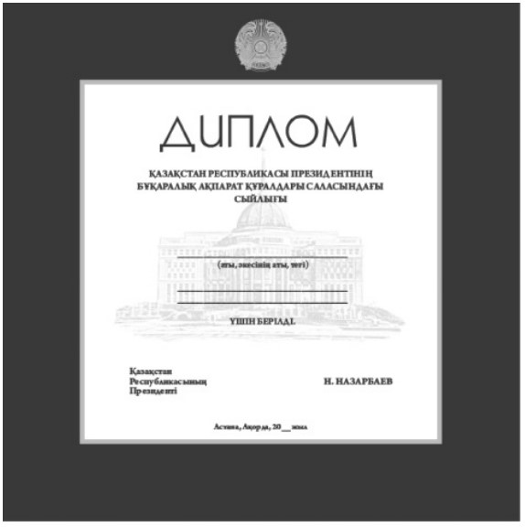

      4. Нагрудный знак «Лауреат Премии Президента Республики Казахстан в области средств массовой информации» выполняется из сплава золота 750 пробы и имеет форму стилизованного гусиного пера – символа вдохновенного творчества.  
      Длина нагрудного знака – 35 мм, ширина – 22 мм. Лицевая сторона изделия – блестящая, фактура оборотной стороны – крупнозернистое матирование. На оборотной стороне нанесена проба золотого сплава «Au750».  
      На оборотной стороне нагрудного знака имеется цанговый зажим для крепления изделия на одежде.

**Графическое изображение нагрудного знака**  
**«Қазақстан Республикасы Президентінің бұқаралық**  
**ақпарат құралдары саласындағы сыйлығының лауреаты»**

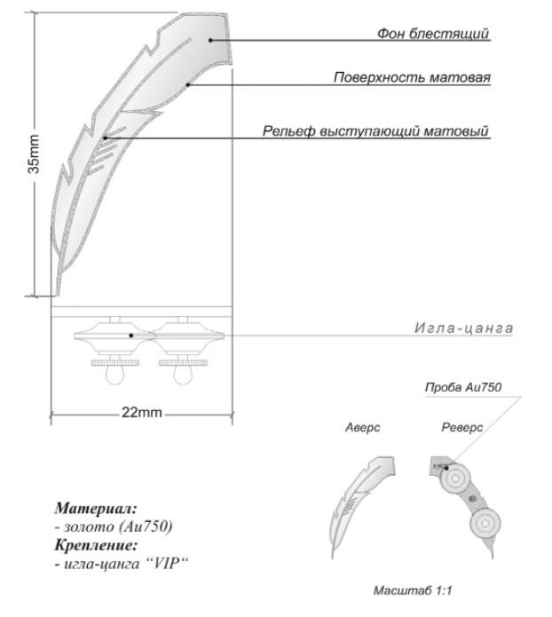

      5. Свидетельство обладателя Гранта Президента Республики Казахстан в области средств массовой информации печатается в вертикальном положении на бумаге типа «Sirio Pearl» (золото) размером 400 х 400 мм на цифровых принтерах.  
      6. В центральной части фона диплома расположено графическое изображение здания «Акорда», выполненное эффектом «карандашной графики».  
      7. Текст свидетельства обрамляется паспарту, изготовленным на бумаге «Alina Pure 9006» (темно-синий), в верхней центральной части которого расположен тисненный золотом Герб Республики Казахстан. Текст свидетельства печатается цифровым способом темно-синей краской на государственном языке в следующей редакции:

**КУӘЛІК**  
             ҚАЗАҚСТАН РЕСПУБЛИКАСЫ ПРЕЗИДЕНТІНІҢ  
            БҰҚАРАЛЫҚ АҚПАРАТ ҚҰРАЛДАРЫ САЛАСЫНДАҒЫ  
                            ГРАНТЫ

              _________________________________  
                  (аты, әкесінің аты, тегі)  
              _________________________________  
              _________________________________  
                      үшін тапсырылды.

      Внизу расположены слова:  
      «Қазақстан Республикасының Президенті            Н. Назарбаев».  
      По центру под ними расположены слова «Астана, Ақорда, 20__ жыл».

**Изображение свидетельства обладателя Гранта Президента**  
**Республики Казахстан в области средств массовой информации**

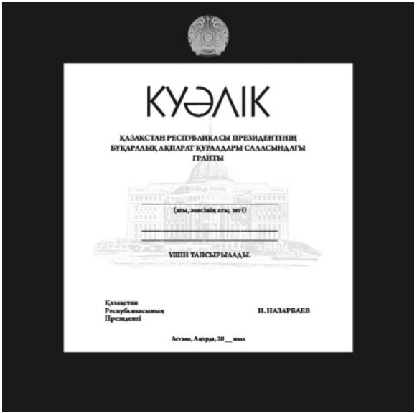

      8. Благодарность Президента Республики Казахстан в области средств массовой информации печатается в вертикальном положении на бумаге типа «Sirio Pearl» (золото) размером 350 х 350 мм на цифровых принтерах.  
      9. В центральной части фона Благодарности расположено графическое изображение здания «Акорда», выполненное эффектом «карандашной графики».  
      10. Текст Благодарности обрамляется паспарту, изготовленным на бумаге «Alina Pure 9004» (темно-зеленый), в верхней центральной части которого расположен тисненный золотом Герб Республики Казахстан. Текст Благодарности печатается цифровым способом темно-зеленой краской на государственном языке в следующей редакции:

**АЛҒЫС**  
              ҚАЗАҚСТАН РЕСПУБЛИКАСЫ ПРЕЗИДЕНТІНІҢ  
             БҰҚАРАЛЫҚ АҚПАРАТ ҚҰРАЛДАРЫ САЛАСЫНДАҒЫ  
                            АЛҒЫСЫ

               __________________________________  
                  (шығармашылық ұжымның атауы)  
               __________________________________  
               __________________________________  
                        үшін жарияланды.

      Внизу расположены слова:  
      «Қазақстан Республикасының Президенті          Н. Назарбаев».  
      По центру под ними расположены слова «Астана, Ақорда, 20__ жыл».

**Изображение Благодарности Президента Республики Казахстан**  
**в области средств массовой информации**

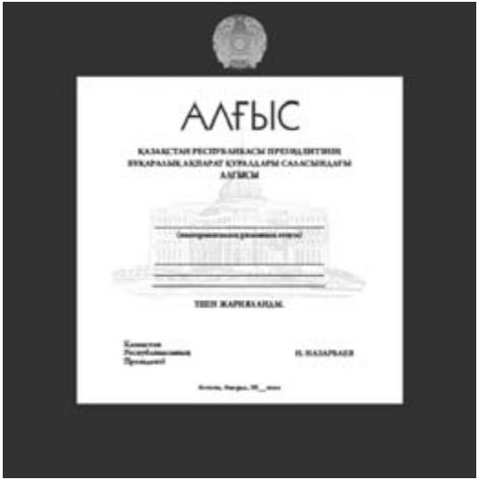

© 2012. РГП на ПХВ «Институт законодательства и правовой информации Республики Казахстан» Министерства юстиции Республики Казахстан